

**Leabhar-obrach airson Trèanadh Tòiseachaidh nan Riochdairean Cùrsa**

**Ro-ràdh**

Meal do naidheachd! Tha thu nad riochdaire cùrsa a-nis!

Tha e mar amas aig sparqs (Student Participation in Quality Scotland) piseach a thoirt air com-pàirteachadh le oileanaich ann am meudachadh inbhe. Tha lìbhrigeadh trèanaidh airson riochdairean cùrsa air feadh na h-Alba mar aon dòigh sa bheil e a’ dèanamh sin.

Bheir an trèanadh dhut na sgilean ’s an t-eòlas airson do chuideachadh le atharraichean feumail a dhèanamh air an ionnsachadh agad.

San t-seisean seo den trèanadh tòiseachaidh airson riochdairean cùrsa:

* Leasaichidh tu do thuigse air dreuchd riochdaire a’ chùrsa;
* Beachdaichidh tu air an eòlas a chuireas oileanaich air ionnsachadh agus rannsaichidh tu ciamar as urrainn dhut sin a chleachdadh gus piseach a thoirt air a’ chùrsa sa choitcheannas; agus
* Leasaichidh tu cuid de na sgilean a bhios tu a’ cleachdadh mar riochdaire cùrsa.

Tha an leabhar-obrach seo air a dhealbhadh gus an obair a bhios tu a’ dèanamh tron trèanadh a chlàradh. Gabhaidh e a chleachdadh cuideachd mar ghoireas fiosrachaidh nad àm mar riochdaire.

Bheir an leabhar-obrach dhut cuid den fhiosrachadh riatanach a dh’fheumas tu mar riochdaire, ach airson tuilleadh fiosrachaidh rach gu ar làrach-lìn <http://www.sparqs.ac.uk/students.php?page=207> airson goireasan trèanaidh a bharrachd.http://www.sparqs.ac.uk/students.php?page=207

Tha pròiseact SLEEC aig NUS Scotland air grunn stiùiridhean a chur a-mach a dh’fhaodadh a bhith feumail dhut. Tha iad a’ ruith air cuspairean an leithid Measaidh, Bheachdan-freagairt agus Àrainnean Ionnsachaidh Mas-fhìor (VLEan) agus tha iad air an roinn nan stiùiridhean colaiste ’s oilthighe. Gheibh thu iad le bhith a’ lorg ‘NUS Scotland SLEEC’ air an eadar-lìon.

**Eacarsaich 1 – Do Chùrsa Foghlaim**

San eacarsaich seo tha sinn ag iarraidh do chur gu smaoineachadh mun chùrsa agad – mu na tha thu ag ionnsachadh; mun adhbhar a thagh thu an cùrsa; a bharrachd air eileamaidean fàbharach ’s mì-fhàbharach ma dheidhinn. Tha àite ann gu h-ìosal airson na ceistean a fhreagairt.

|  |
| --- |
| Dè an cùrsa a tha thu ag ionnsachadh? |
|  |
| Dè a tha thu an dòchas faighinn às a’ chùrsa foghlaim agad? |
|  |
| Dè as motha as toil leat ma dheidhinn? |
|  |
| Dè a bu toil leat atharrachadh ma dheidhinn? |
|  |

**Eacarsaich 2 – Do dhreuchd mar riochdaire**

Tha an eacarsaich seo ag iarraidh do chur gu smaoineachadh mu adhbhar riochdaire a’ chùrsa; mu dè a bhios tu a’ dèanamh mar riochdaire; dè na sgilean air am bi feum agad; agus mu dheireadh, dè na buannachdan a tha ann.

|  |
| --- |
| Dè an t-adhbhar airson riochdaire a’ chùrsa nad bheachd-sa? |
|  |
| Dè an obair a tha thu a’ smaoineachadh a bhios ann? |
|  |
| Dè, nad bheachd-sa, na sgilean a bhios tu a’ feumachdainn ’s a’ leasachadh mar riochdaire? |
|  |
| Dè a’ bhuannachd a tha thu a’ smaoineachadh a bhios ann dhut nad riochdaire? |
|  |

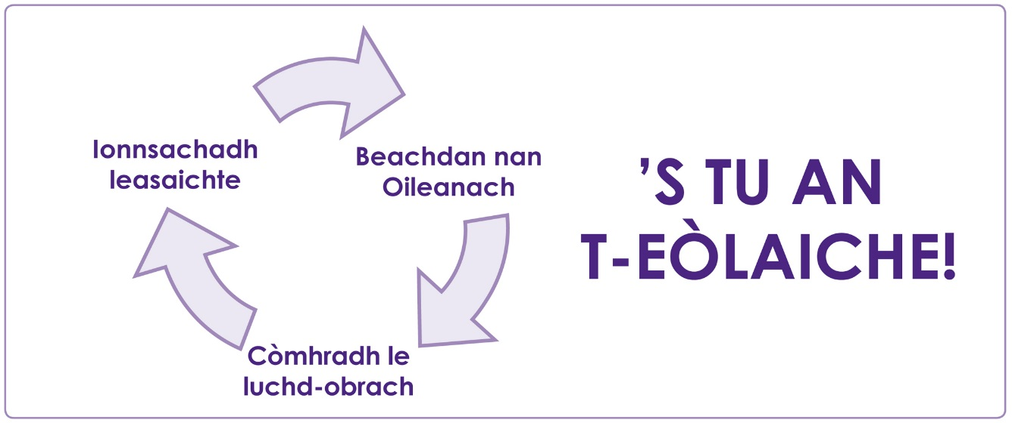

**Eòlas ionnsachaidh nan oileanach**

’S e bun-smuain a th’ ann an Eòlas Ionnsachaidh nan Oileanach air a leasachadh le sparqs gus do chuideachadh ann a bhith a’ tuigsinn nam pàirtean eadar-dhealaichte a tha an sàs san eòlas a tha thusa agus do cho-oileanaich a’ cur air ionnsachadh.

Dè a tha sinn a’ ciallachadh le ‘eòlas ionnsachaidh’? ’S e th’ ann ach na nithean uile co-cheangailte ri ciamar a bhios tu ag ionnsachadh ’s an dòigh a thathar gad theagasg.

Dh’fhaodadh tu iarraidh air oileanach eile innse dhut mun eòlas iomlan a chuir esan air ionnsachadh gun an fhreagairt a bha a dhìth ort fhaighinn idir. Le bhith ga roinn sna h-eileamaidean eadar-dhealaichte a chithear san diagram air an ath dhuilleag, bidh e na chuideachadh dhut beachdan-freagairt fàbharach ’s mì-fhàbharach a chruinneachadh gus an tèid agad air fios a thoirt do luchd-obrach mu na rudan matha a tha iad a’ dèanamh agus na rudan a dh’fheumas iad leasachadh.

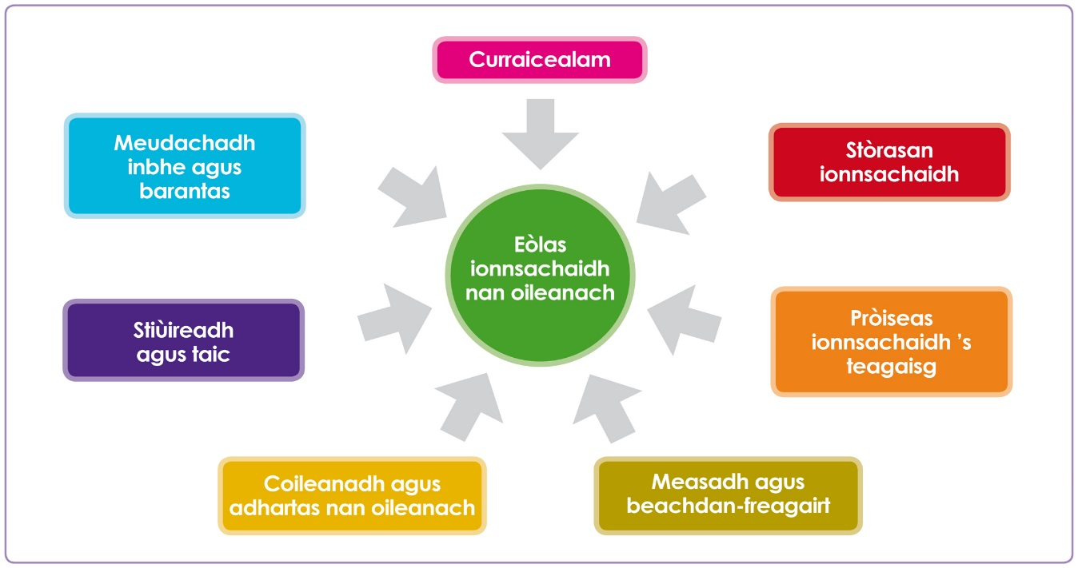

Chruthaich sinn ceistean airson an cur air do cho-oileanaich mar chuideachadh ann a bhith a’ cruinneachadh nam beachdan-freagairt ud a tha cho riatanach. Tha iad air an trusadh fo gach eileamaid de eòlas ionnsachaidh nan oileanach.

**Curraicealam:**

* A bheil thu am beachd gu bheil do chùrsa gad dhèanamh nas fhastaidheil?
* Ciamar a tha an cùrsa air eagrachadh?
* Dè cho soilleir ’s a tha an clàr-ama?
* An tugadh dhut geàrr-shealladh air a’ churraicealam?
* A bheil clasaichean feumail?
* A bheil an curraicealam a’ tighinn suas ris na bha sùil agad bho leabhran-iùil a’ chùrsa?
* An robh dùilean ionnsachaidh air am mìneachadh gu soilleir?
* An robh na builean ionnsachaidh a’ tighinn a rèir na dh’ionnsaich thu ann an dà-rìribh?
* An robh thu riaraichte leis na bh’ ann de mhodailean air an tairgsinn?
* Ciamar a tha na modailean air an structaradh?
* An robh an cùrsa dùbhlanach?

**Stòrasan ionnsachaidh:**

* Am foghain na th’ ann de ghoireasan leabharlainn agus coimpiutaireachd?
* A bheil cothrom agad air stuthan air a bheil thu a’ cur feum (mar eisimpleir: leabhraichean, uidheam obair-lainn agus stuthan ealain)?
* An robh goireasan nan roinnean a’ tighinn a rèir na bha dùil agad?
* An robh nòtaichean nan òraidean rim faighinn gu dòigheil?
* An robh stòrasan rim faighinn mar a bha iomchaidh?
* Ma tha thu nad oileanach de chùrsa pragtaigeach, a bheil cothrom agad air na stòrasan ceart?
* A bheil thu mothachail/a bheil fhios agad air ciamar a chleachdas tu na stòrasan a tha ann dhut?

**Pròiseas ionnsachaidh agus teagaisg:**

* An d’fhuair thu stiùireadh cunbhalach no gu leòr dheth gus do sgilean a chleachdadh tron chùrsa agad?
* An urrainn dhut ionnsachadh ann an dòigh a tha freagarrach dhut fhèin?
* Dè cho math ’s a bha an teagasg?
* Am bu toil leat dòighean oideachaidh eile a bharrachd air òraidean ’s clasaichean?
* An e dòigh iomchaidh a bh’ anns na h-òraidean airson fiosrachadh a lìbhrigeadh dhut?
* An robh àireamh nan oileanach sna clasaichean a’ brosnachadh ionnsachadh adhartach?
* A bheil thu a’ smaoineachadh gun do rinn do roinn/chùrsa deiseil thu airson nam measaidhean agad?
* A bheil na stuthan-teagaisg a dh’ionnsaigh an latha?
* A bheil thu a’ tuigsinn susbaint nan òraidean?

**Measadh agus beachdan-freagairt:**

* A bheil am measadh gu h-iomchaidh ’s gu cothromach a’ riochdachadh susbaint a’ chùrsa?
* An robh an cùrsa air a chomharrachadh gu cothromach?
* Am bi na h-òraidichean a’ rangachadh nam measaidhean a rèir an aona bhun-tomhais?
* Am bi thu a’ faighinn bheachdan freagarrach air ais bho na measaidhean agad?
* An robh na beachdan a fhuaras feumail agus iomchaidh an dèidh mheasaidhean no obair cùrsa?
* A bheil cus dheuchainnean no mheasaidhean ann?
* Dè tricead obair ’s measaidhean a’ chùrsa anns gach modail?
* A bheil slatan-tomhais nam measaidhean soilleir dhut?
* A bheilear a’ toirt ùine gu leòr dhut ullachadh airson mheasaidhean?
* A bheil an dòigh measaidh iomchaidh?
* A bheil am measadh leantainneach ro ghann no tuilleadh ’s a chòir?

**Adhartas agus coileanas nan oileanach:**

* A bheil thu a’ smaoineachadh gun tàinig piseach ort le bhith a’ dèanamh a’ chùrsa seo?
* Am bu toil leat gluasad air adhart chun na h-ath ìre?
* An urrainn dhut d’ adhartas pearsanta fhèin tron chùrsa agad a thomhas?
* An do rinn an cùrsa agad nas fhastaidheil thu?
* An urrainn dhut gluasad bho aon mhodail chun an ath fhear?
* Dè tha thu a’ faighinn o bhith nad oileanach den chùrsa seo?

**Stiùireadh agus taic luchd-ionnsachaidh:**

* Dè an uiread taice a tha thu a’ faighinn leis an obair agad?
* Dè an uiread taice a tha thu a’ faighinn bho luchd-teagaisg?
* An robh taic sgoilearach ri fhaighinn gu deas?
* A bheil àite/duine ann bhom faigh thu cuideachadh ma tha na cuspairean cruaidh ort?
* A bheil luchd-obrach ’s oileanaich mothachail air na slighean airson dèiligeadh ri cùisean?
* A bheil an comhairleach foghlaim agad cuideachail?
* Ciamar a tha an t-ionad dhreuchdan?
* Am bi thu a’ faighinn comhairle bhuntainneach mu dhreuchdan?

**Meudachadh inbhe & barantas:**

* Dè do bheachd air an ionad-foghlaim agadsa an coimeas ri feadhainn eile?
* Cia mheud de na h-òraidichean agad don toireadh tu comharra math?
* A bheil thu am beachd gu bheil do roinn foghlaim a’ gabhail gnothach ri cùraman?
* A bheil thu am beachd gu bheilear ag èisteachd riutha ’s a’ toirt fa-near do bheachdan an dà-rìribh?
* Dè na leasachaidhean a chaidh a dhèanamh air a’ chùrsa agad?
* A bheil thu a’ smaoineachadh gu bheil an cùrsa agad aig ìre iomchaidh?

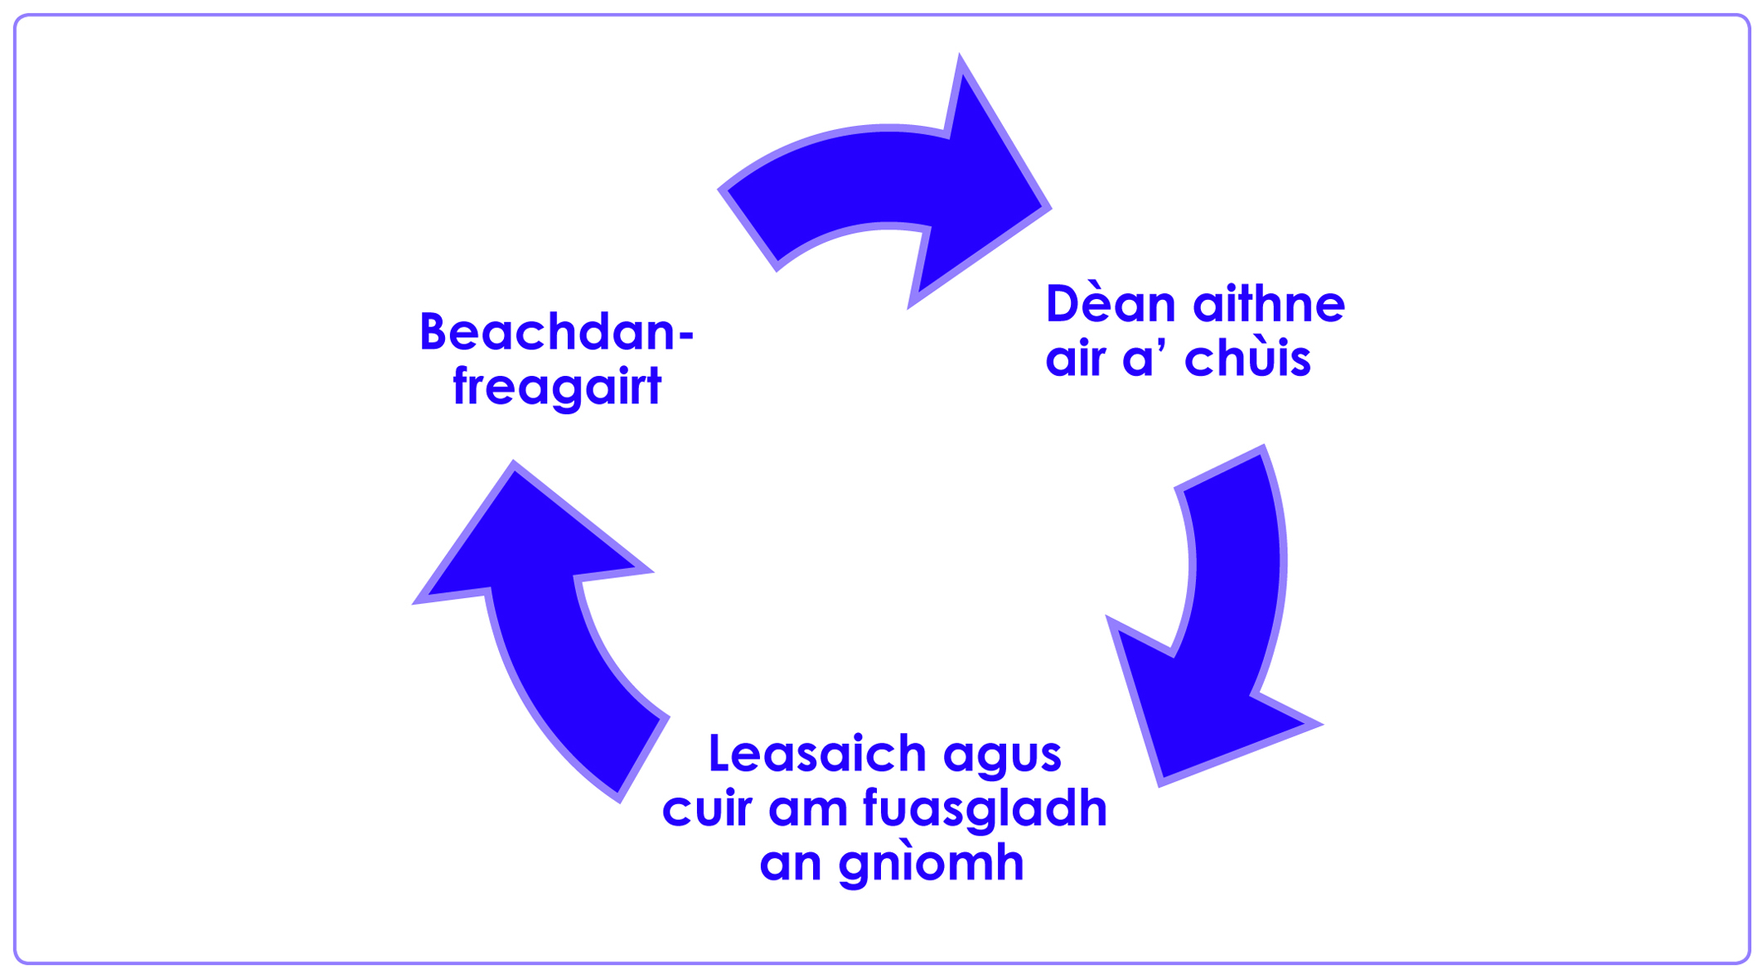

**Eacarsaich 3 – A’ cruinneachadh beachdan nan oileanach**

Coimhead air ais air Eacarsaich 1 agus, ann am buidhnean, tagh aon de na h-eileamaidean as motha as toil leat mun chùrsa agad agus aonan a bu toil leat atharrachadh. A-nis, smaoinich air ciamar a gheibheadh tu a-mach co-dhiù a bheil do cho-oileanaich ag aontachadh no nach eil. Tha rùm ann gu h-ìosal airson nòtaichean.

|  |
| --- |
|  |

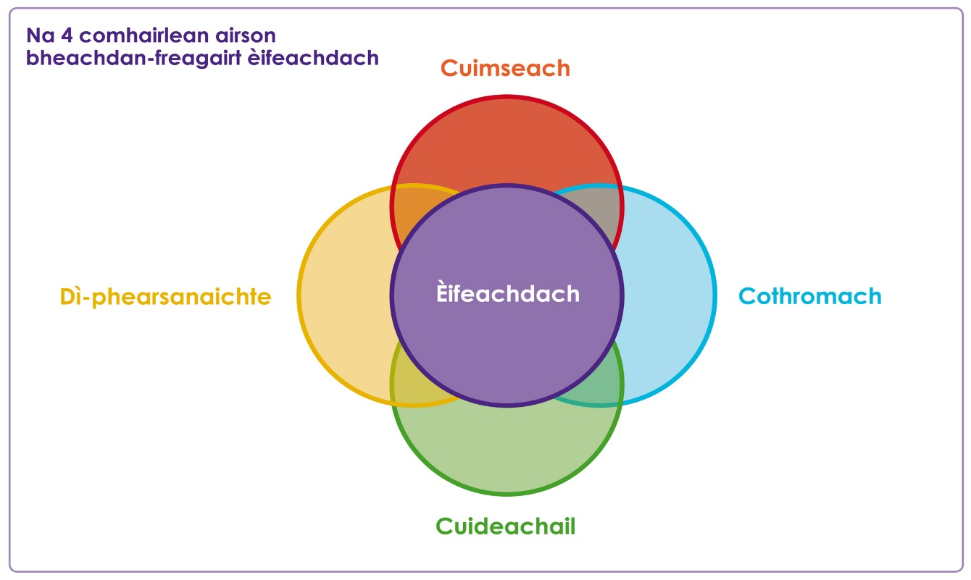

Tha e riatanach mar riochdaire cùrsa beachdan a thoirt seachad ach ciamar a bheirear iad gu h-èifeachdach? Gus do chuideachadh, seo na ceithir comhairlean aig sparqs airson bheachdan-freagairt èifeachdach. Mar a chithear gu h-ìosal, tha sinn a’ mìneachadh gach eileamaid agus ciamar a chuireas iad ri bhith a’ toirt seachad bheachdan-freagairt èifeachdach.

**Cuimseach**: Nuair a bhithear a’ beachdachadh air eòlas ionnsachaidh, bi mionaideach, agus thoir fianais airson an rud a tha thu ag ràdh. Seachain cainnt a tha ro fharsaing no ro làidir. Ma tha suirbhidh agad a tha ag innse dhut nach toil le 67% de dhaoine na beachdan a tha iad a’ faighinn air ais, na innis do luchd-obrach nach toil le 97% e.

**Cothromach**: Na toir seachad beachdan mì-fhàbharach a-mhàin do luchd-obrach, fiù ged as e sin as motha a tha thu a’ cluinntinn aig oileanaich. Can rudan fàbharach cuideachd. Tha seo a’ cuideachadh gus a’ bhuille a mheatachadh agus a’ toirt coltas nas proifeiseanta ortsa.

**Cuideachail**: Chan eil thu ann dìreach airson trioblaidean a thoirt am bàrr, tha thu ann airson cuideachadh le fuasgladh fhaighinn cuideachd. Ma thogas tu cùis, thoir moladh aig an aon àm – tha seo a’ cuideachadh le coltas nas proifeiseanta a thoirt ort.

**Dì-phearsanaichte**: Fiù ’s ged a tha oileanaich am beachd gun do rinn neach-obrach rudeigin ceàrr, tha e an-còmhnaidh doirbh beachdan pearsanta a thoirt seachad no gabhail riutha. Feuch nach ainmich thu duine sna coinneamhan, bruidhinn mun chlas agus mun bhuaidh air an eòlas ionnsachaidh. Dh’fhaoidte gum bi thu airson coinneamh shònraichte le luchd-obrach eile a chur air dòigh gus cùisean mar seo a thogail.

**Eacarsaich 4 – A’ leasachadh fhuasglaidhean**

Le bhith a’ cleachdadh na h-eileamaid bho Eacarsaich 3 as motha a bu toil leat atharrachadh, ann am buidhnean, leasaich fuasgladh don chùis seo.

Feumaidh tu smaoineachadh air:

* Dè na stòrasan air a bheil cothrom aig luchd-obrach.
* Dè cho fìrinneach ’s a tha am fuasgladh agad.
* Dè cho cruthachail ’s a tha am fuasgladh agad.
* Ciamar a tha dùil agad am fuasgladh agad a chur an gnìomh.
* Dè an clàr-ama airson a chur an gnìomh?
* Cò ris a tha thu a’ dol a bhruidhinn?
* Ciamar a tha thu a’ dol a chleachdadh nan ceithir comhairlean?

Tha rùm ann gu h-ìosal airson nan nòtaichean agad.

|  |
| --- |
|  |

|  |
| --- |
|  |

**Eacarsaich 5 – A’ frithealadh coinneamhan oileanach/luchd-obrach**

Tha an ath choinneamh oileanach/luchd-obrach a’ tighinn dlùth. Faodaidh tu taghadh:

* Tha do thrioblaid air a fuasgladh; air neo;
* Chan eil do thrioblaid air a fuasgladh.

Smaoinich a-nis air dè a dhèanadh tu **ro, rè** agus **an dèidh** na coinneimh.

|  |
| --- |
| Dè a dhèanadh tu **mus** fhalbhadh tu don choinneamh? |
|  |
| Dè a bu chòir dhut a dhèanamh **rè** na coinneimh? |
|  |
| Dè a dh’fheumas tu dèanamh **an dèidh** na coinneimh? |
|  |

**A’ dùnadh na lùib**

**Na dìochuimhnich BEACHD a thoirt seachad mu na choilean thu!!!**



**An taic a tha ri fhaotainn dhut**

* Comann nan oileanach agad.
* Tha trèanadh a bharrachd airson riochdairean cùrsa ri fhaotainn:
  + Trèanadh eadar-mheadhanach airson riochdairean cùrsa.
* Tha stòrasan trèanaidh air-loidhne ri fhaotainn tro [www.sparqs.ac.uk](http://www.sparqs.ac.uk/)
* ’S urrainn NUS Scotland, am buidheann riochdachaidh nàiseanta, taic a chumail riut. Tadhail air [www.nus.org.uk](http://www.nus.org.uk) airson tuilleadh fiosrachaidh.

**Do dhreuchd mar riochdaire san àm ri teachd**

* ’S dòcha gum bi ùidh agad ann an cothroman eile. Bruidhinn ri comann nan oileanach no ris an ionad-foghlaim agad airson tuilleadh fiosrachaidh.
* Ma tha ùidh agad ann a bhith nad Thrèanair Riochdachaidh sparqs, thèid tuilleadh fiosrachaidh a sgaoileadh air làrach sparqs aig deireadh a’ Ghearrain.
* Cuir fios gu sgioba sparqs airson tuilleadh fiosrachaidh aig [admin@sparqs.ac.uk](mailto:admin@sparqs.ac.uk) no le fònadh gu 0131 622 6599.

**Mìneachadh air cainnt na buidhne!**

Gheibhear tòrr de dhiofar bhriathran ’s fhaclan a tha air an cleachdadh le luchd-obrach na buidhne, comainn oileanach agus riochdairean eile. An seo, tha sinn a’ toirt mìneachadh air cuid de na briathran seo.

**Clàr-gnothaich:** Liosta de gnothaichean air an tèid beachdachadh aig coinneamh.

**Barantas:** An dòigh san dèan an t-ionad-foghlam agad cinnteach gu bheil inbhe an eòlas ionnsachaidh air a cumail suas.

**Cathraiche:** An neach a tha anns a’ chathair aig coinneamhan. ’S iadsan a tha a’ taghadh cò a bhios a’ bruidhinn, dè th’ air a’ chlàr-ghnothaich agus san fharsaingeachd, ’s iadsan a tha a’ stiùireadh na coinneimh.

**Meudachadh inbhe:** An dòigh sa bheil an t-ionad-foghlaim agad a’ leasachadh do chuid eòlais ionnsachaidh

**Ionad-foghlaim:** Ainm eile air colaiste, oilthigh, ionad-foghlaim no acadamaidh àrd-ìre.

**Geàrr-chunntas coinneimh:** Nòtaichean mionaideach de na chaidh a ràdh aig coinneamh, no mu dheidhinn co-dhùnaidh sam bith a chaidh a dhèanamh, agus mar sin air adhart.

**Inbhe:** Nuair a bhios daoine a’ bruidhinn mu inbhe, tha iad a’ bruidhinn mun teagasg a tha thu a’ faighinn, a bharrachd air an dòigh sa bheil thu ag ionnsachadh.

**Rùnaire:** An neach a tha an urra ri bhith a’ cur air dòigh na coinneimh, leithid an àite, an ama msaa. Dh’fhaodadh iad cuideachd an clàr-gnothaich a chur ri chèile. Tha iad an urra ris a’ ghearr-chunntas coinneimh cuideachd.

**Comann nan Oileanach:** Tha dleastanas air a’ chomann seo oileanaich ’s am beachdan a riochdachadh do luchd-obrach aig ìre àrd san ionad-foghlaim agad.

**Conaltradh le oileanaich:** Facal a th’ air a chleachdadh mar mhìneachadh air na caochladh dhòighean san toir ionadan-foghlaim air oileanaich com-pàirt a ghabhail nan ionnsachadh fhèin le riochdairean cùrsa, suirbhidhean, buidhnean fòcais, oileanaich air comataidhean msaa.

**VLE:** Giorrachadh air Virtual Learning Environment. Rud ris an canar Àrainneachd Ionnsachaidh Mas-fhìor sa Ghàidhlig. Cleachdar seo airson a h-uile h-àite air-loidhne a th’ air a chleachdadh airson ionnsachadh.

**Nòtaichean**



sparqs

1 Papermill Wynd

Dùn Èideann

EH7 4QL

fòn 0131 622 6599

[www.sparqs.ac.uk](http://www.sparqs.ac.uk)

student partnerships in quality scotland (sparqs) is a Scottish Charitable Incorporated Organisation.

Registration number SC046172

 Licensed under a Creative Commons Attribution Non-commercial 3.0 [licence](http://creativecommons.org/licenses/by-nc/3.0/).



You are free to copy, communicate and adapt the work, so long as you attribute sparqs.

**An t-Iuchar 2014**